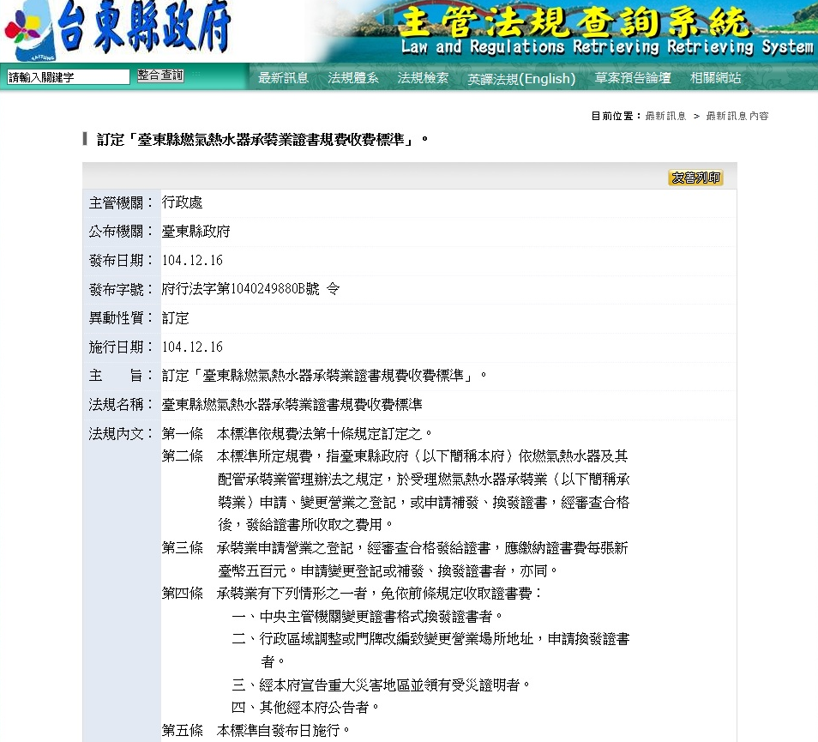

發布日期：104.12.16
發布字號：府行法字第1040249880B號 令
施行日期：104.12.16
主 旨：
訂定「臺東縣燃氣熱水器承裝業證書規費收費標準」。
法規名稱：
臺東縣燃氣熱水器承裝業證書規費收費標準
法規內文：
第一條 本標準依規費法第十條規定訂定之。
第二條 本標準所定規費，指臺東縣政府（以下簡稱本府）依燃氣熱水器及其
配管承裝業管理辦法之規定，於受理燃氣熱水器承裝業（以下簡稱承
裝業）申請、變更營業之登記，或申請補發、換發證書，經審查合格
後，發給證書所收取之費用。
第三條 承裝業申請營業之登記，經審查合格發給證書，應繳納證書費每張新
臺幣五百元。申請變更登記或補發、換發證書者，亦同。
第四條 承裝業有下列情形之一者，免依前條規定收取證書費：
一、中央主管機關變更證書格式換發證書者。
二、行政區域調整或門牌改編致變更營業場所地址，申請換發證書者。
三、經本府宣告重大災害地區並領有受災證明者。
四、其他經本府公告者。
第五條 本標準自發布日施行。

